**Хвалить и поддерживать против ругать и наказывать**

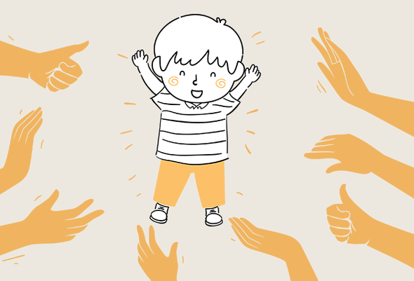

Многие родители часто задают один и тот же вопрос: «Ну разве можно всё время ребёнка хвалить? Ведь он же делает ошибки, иногда плохо себя ведёт, делает то, что нельзя, и не делает то, что надо.

Например, (в зависимости от возраста), берёт папин телефон, хватает чужие игрушки на улице, хочет смотреть мультики часами напролёт, бросает школьный рюкзак где попало, не хочет делать уроки и так далее».

Родителям зачастую кажется, что убрать всё это из поведения ребёнка можно только с помощью запретов, замечаний, выговоров или даже угроз, шантажа и наказаний. Однако с негативными моментами в поведении ребёнка можно справиться иными способами, деликатно указывая ребёнку на ошибку и подбадривая его, доброжелательно и на позитиве поощряя ребёнка к правильным действиям или нужным стратегиям в поведении.

Давайте с вами вместе посмотрим, что случится, если обращаться с ребёнком с позиции критикующего или запрещающего родителя, и к каким результатам приводит впоследствии обращение с ребёнком в доброжелательно-поддерживающем ключе.

Рассмотрим на примере похода ребёнка в детский сад. Эта схема применима и к другим событиям в жизни ребёнка, просто пример с детским садом мне показался наглядным: Ребёнка дома много ругают, делают замечания, одёргивают, наказывают, критикуют, высказывают недовольство: «Ты опять сюда залез? Сколько раз я тебе говорила не трогать мои вещи, бессовестный?», «Как же ты долго одеваешься, шнурки завязать не можешь, давай я сама, иначе вообще до вечера на улицу не выйдем!», «Стой спокойно, не крутись! Дай же я тебе волосы заколю, ходишь как лахудра!»

Ребёнок слышит про себя, что он плохой, бессовестный, медлительный, некрасивый, — одним словом, что он не в порядке, что он не справляется, что с ним что-то не то.

Соответственно, привыкает думать о себе как о каком-то не таком, неправильном, глупом, неловком. Он начинает ждать от других негатива, ругани, осуждения.

Вот ребёнка ведут в детский сад. Он, исходя из своего опыта общения с родителями (других опытов у него нет), предполагает, что в саду его начнут ругать, критиковать, осуждать, говорить неприятные вещи. Естественно, ему страшно. Что он начинает делать? Конечно, нервничать, капризничать, доставлять родителям всякие неприятности. Родители опять начинают его ругать, они вечно недовольны.

В таких условиях мозг ребёнка работает плохо, тратя энергию на неприятные переживания и борьбу с ними, ему сложнее понимать воспитательницу и её требования. Как нетрудно догадаться, она чаще будет недовольна ребёнком и будет жаловаться родителям. Кроме того, ребёнок настроен негативно и к другим детям, потому что уже знает, что с ним вечно всё не так и ему достанется. Он будет либо замыкаться в себе, либо проявлять агрессию, драться, обзываться и прочее, пытаясь заранее защититься от неодобрения других.

В результате воспитательница ругает, критикует, осуждает ребёнка, дети не замечают его, он им неинтересен, или же они злятся и обижаются. Всё это «прилетает» родителям, которые опять начинают его изо всех сил воспитывать указанными выше способами. Ребёнок снова получает негатив со всех сторон, и так по кругу. Он очень страдает.

А если, ребёнка дома поддерживают, хвалят, подбадривают: «Ты со всем справишься, несмотря на ошибки!» Ребёнок слышит, что он хороший, ему рады другие люди, в него верят, его одобряют. Ему хорошо, он весел и радостен, привыкает думать, что с ним всё в порядке, он всё делает хорошо, у него всё получается, он умеет справляться с ошибками, что другие люди хотят с ним общаться и им с ним хорошо.

Ребёнка ведут в детский сад. Он знает, что другие люди будут рады ему и он им понравится (у него же такой опыт общения с людьми). Ребёнок уверен в себе, и ему интересно, что это за место, куда его ведут. Он активен, полон энергии, его мозг работает хорошо и на полную мощность, от него исходит позитив. Ребёнок хорошо воспринимает слова воспитательницы, ему ничто не мешает слышать и понимать её как надо. Он открыт и доброжелателен к другим детям. Воспитательница довольна ребёнком, хвалит, подбадривает его, помогает. Дети хотят с ним играть, он им нравится. Родители получают от воспитательницы позитив, ребёнок счастлив. Называется, почувствуйте разницу.

Ещё раз для закрепления проговорим логику, почему же всё-таки позитивное отношение к ребёнку, когда его поддерживают, мягко направляя в нужную сторону, демонстрируя свою уверенность, что он со всем справится и всё сделает хорошо, приводит ребёнка к успеху, а родителей — к радости и гордости за него, а критика, запреты и осуждение — к тому, что ребёнок оказывается неудачником и родители разочаровываются.

В первом случае ребёнок будет уверен в себе, ему и в голову не придёт сомневаться, поскольку его опыт будет говорить о том, что с ним всё в порядке, он всё делает хорошо и им все довольны. Откуда тогда возьмётся страх испытать то, что он никогда в жизни не испытывал? Страх получить обидные слова в свой адрес, страх стать посмешищем, страх, что его будут ругать, будут плохо с ним обращаться, заденут его достоинство? Спокойно идёт в детский сад, в школу, к людям, позитивно настроен.

Если же ребёнок тревожится, нервничает, боится, что у него не получится, что его отвергнут, что будут над ним смеяться или что его будут ругать, то он тратит энергию на борьбу с этой тревогой, и эффективность его мыслительных процессов снижается, он получает плохие результаты, его ругают, не уважают, стыдят, не хотят дружить и прочее. Замкнутый круг, порождающий всё большее количество неудач и проблем в жизни ребёнка. Ему действительно очень плохо.